

...............................................................................................................................

**Linguagem C**

Trabalho apresentado ao Curso Análise e Desenvolvimento de Sistemas do Centro Universitário ENIAC para a disciplina Linguagem C  
  
Aluno: Higor de Morais Dias

RA:221542023  
  
Professor: LUCIO LUZETTI CRIADO

# FASE

Inclusão de Bibliotecas: Começamos incluindo a biblioteca **stdio.h**, que nos permite usar funções de entrada e saída padrão, como **printf** e **scanf**.

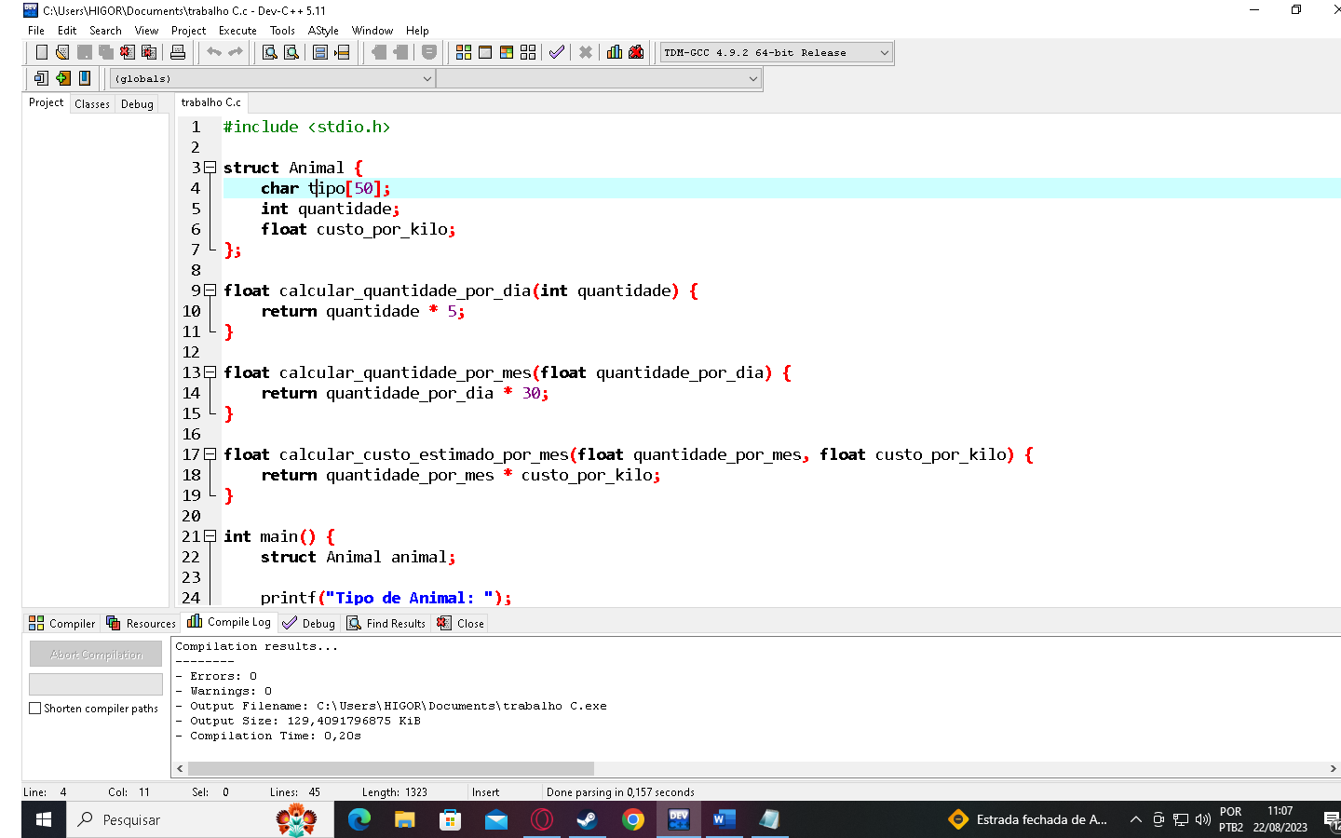

#include <stdio.h>

// Definição da estrutura Animal

struct Animal {

char tipo[50];

int quantidade;

double custoPorKilo;

};

int main() {

int numTiposAnimais;

printf("Quantos tipos de animais deseja cadastrar? ");

scanf("%d", &numTiposAnimais);

// Declarar um array de estruturas Animal para armazenar os dados

struct Animal animais[numTiposAnimais];

// Entrada de dados para cada tipo de animal

for (int i = 0; i < numTiposAnimais; i++) {

printf("Tipo de Animal %d: ", i + 1);

scanf("%s", animais[i].tipo);

printf("Quantidade de animais da espécie %s: ", animais[i].tipo);

scanf("%d", &animais[i].quantidade);

printf("Custo estimado por quilo de comida para %s: ", animais[i].tipo);

scanf("%lf", &animais[i].custoPorKilo);

}

// Calcular e exibir os resultados

printf("\nResultados:\n");

for (int i = 0; i < numTiposAnimais; i++) {

double quantidadePorDia = animais[i].quantidade * 5; // Exemplo: 5 kg por animal por dia

double quantidadePorMes = quantidadePorDia * 30; // Supõe-se que um mês tem 30 dias

double custoPorMes = quantidadePorMes * animais[i].custoPorKilo;

printf("Tipo de Animal: %s\n", animais[i].tipo);

printf("Quantidade por dia: %.2lf kg\n", quantidadePorDia);

printf("Quantidade por mês: %.2lf kg\n", quantidadePorMes);

printf("Custo estimado por mês: %.2lf\n\n", custoPorMes);

}

return 0;

# FASE

Definição da Estrutura Animal: Criamos uma estrutura chamada Animal para armazenar as informações relacionadas a cada tipo de animal.

A estrutura tem três membros: tipo, quantidade e custo por kilo. O membro tipo é uma cadeia de caracteres **(string)** para armazenar o tipo de animal,

quantidade é um número inteiro para a quantidade de animais e custo por kilo é um número de ponto flutuante para o custo estimado por quilo de comida.

Definição de Funções de Cálculo: Criamos três funções para realizar os cálculos necessários.

Cada função recebe um ou mais parâmetros e retorna um valor calculado. As funções são:

Calcular quantidade por dia: Calcula a quantidade de comida necessária por dia multiplicando a quantidade de animais por 5 (um exemplo de valor, você pode ajustá-lo conforme necessário).

Calcular quantidade por mês: Calcula a quantidade de comida necessária por mês multiplicando a quantidade diária por 30 (aproximando para um mês de 30 dias).

Calcular custo estimado por mês: Calcula o custo estimado por mês multiplicando a quantidade mensal pelo custo estimado por quilo.

Função Principal (main): Começamos a função main que é o ponto de entrada do programa.

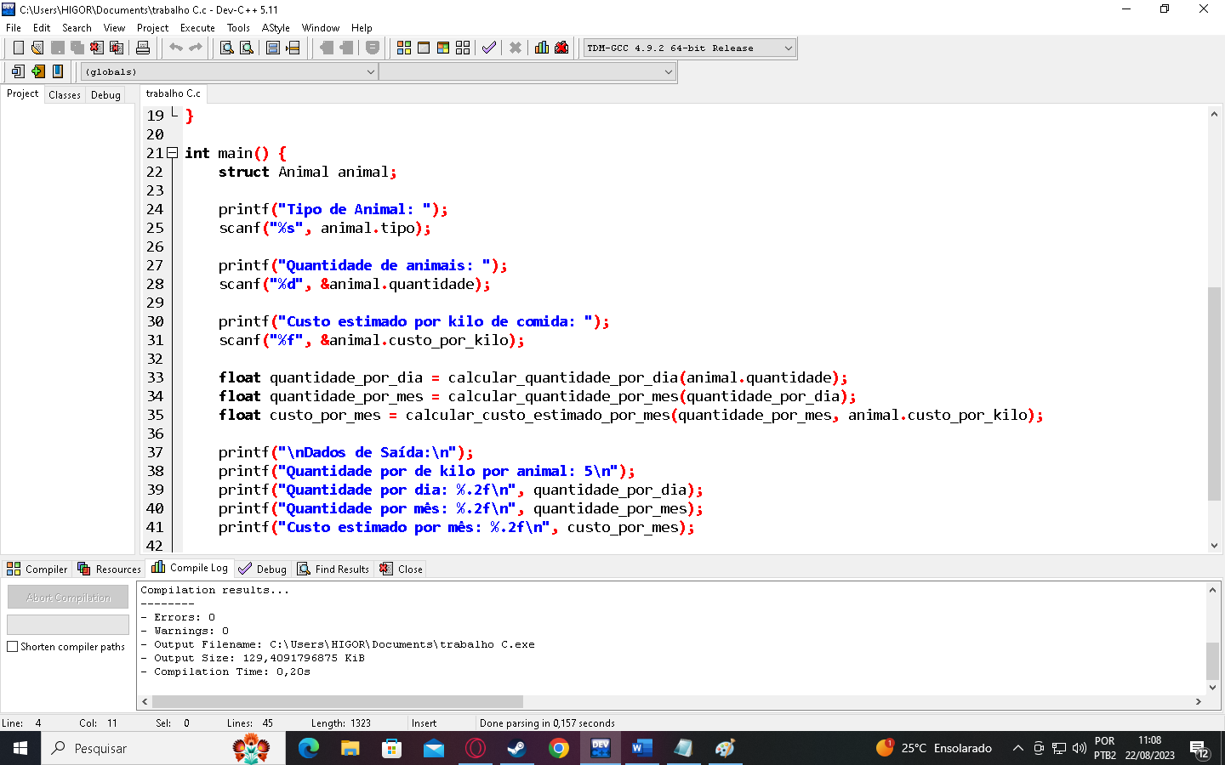

# FASE

Declaramos uma variável do tipo Animal chamada animal para armazenar os dados do animal informados pelo usuário.

Usamos a função **printf** para exibir mensagens ao usuário e a função **scanf** para receber os dados de entrada do usuário, como o tipo de animal, a quantidade e o custo por quilo.

Cálculos e Impressões: Realizamos os cálculos usando as funções previamente definidas e as informações inseridas pelo usuário.

Calculamos a quantidade por dia, quantidade por mês e custo por mês usando as funções de cálculo. Usamos a função **printf** para exibir os resultados formatados na saída.

Os valores calculados são impressos com formatação para mostrar até duas casas decimais.

Encerramento do Programa: Finalizamos a função main retornando 0 para indicar que o programa foi executado com sucesso.

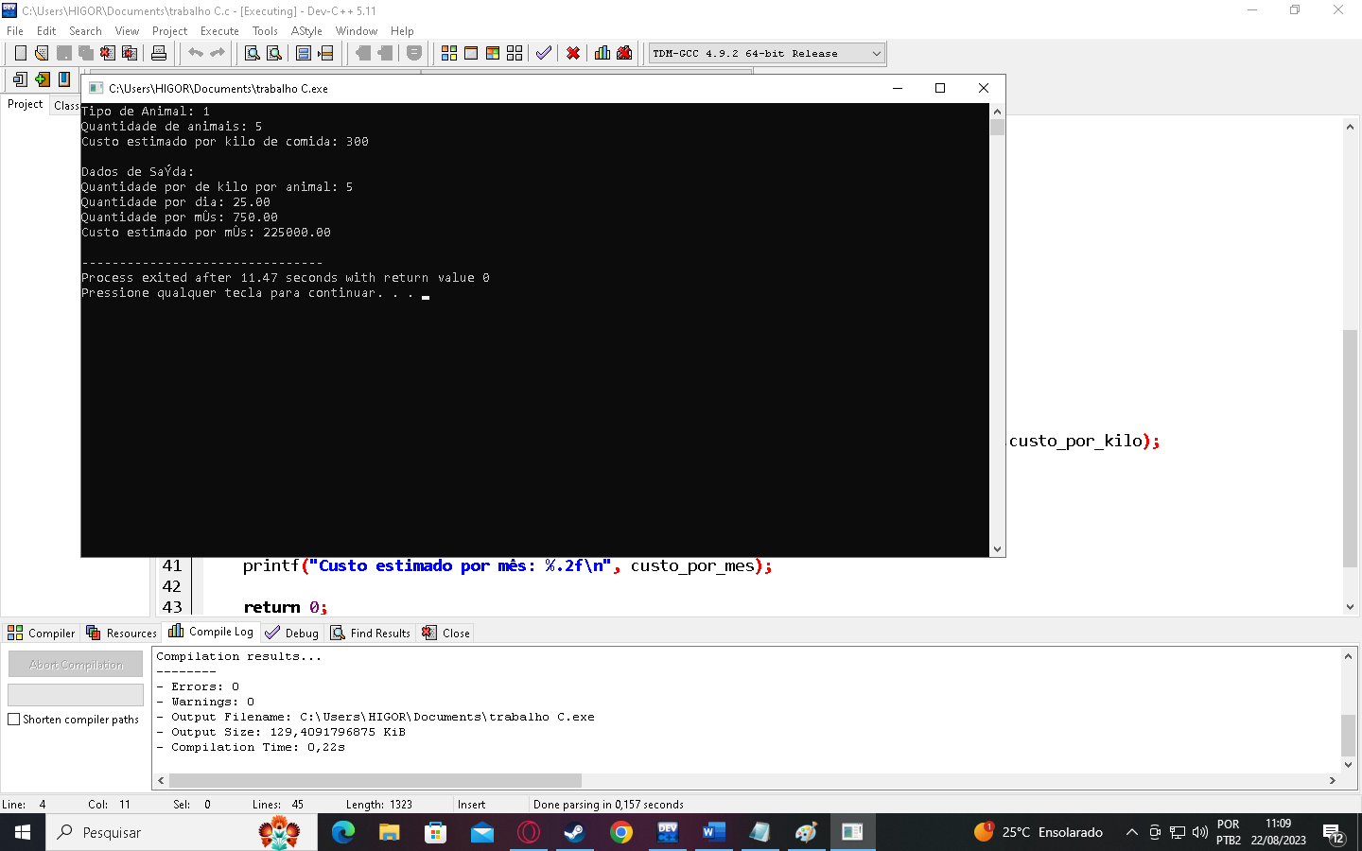

# CONSIDERAÇÕES FINAIS

Isso conclui o desenvolvimento do programa em linguagem C que recebe os dados

de um tipo de animal,

realiza os cálculos e imprime os resultados de acordo com as informações fornecidas pelo usuário.